Evo-1923

# Main goals.

Je begint met een ‘area’, hierin heeft de speler een standaard boerderij.  
Op de area staat een mine, bomen, houtzagerij.  
De mine en houtzagerij genereren standaard een x aantal inkomen per x aantal minuten. (Hout en steen).  
De mine en houtzagerij kunnen geupgrade worden.

Hout, steen en goud worden opgeslagen in de boerderij.  
De hout en steen kan verkocht worden voor goud op de market.

Met goud kan de speler ‘troepen’ kopen en zijn koningkrijk versterken.

De troepen bestaan uit drie soorten  
 - Steengooiers Goed voor attack  
 - Prikkers Goed voor defense  
 - Knuppelaars 50/50

Met deze troepen kan de speler andere spelers aanvallen.  
Als de speler iemand wilt aanvallen krijgt hij een scherm open met een groot veld waar hij totaal random andere spelers ziet die binnen zijn waardes vallen.

Als er wordt aangevallen wordt er gekeken naar de totale troepen hun health / aanval / defense waardes. Hieruit wordt een kansberekening gemaakt. (Chunk systeem die elkaar aanvallen (100 man ? 4 per attack)) (Voorbeeld : In een chunk van het leger kan uit puur toeval worden gekozen 4 steengooiers.)

Regels :

Een speler mag maar 1 keer per x aantal minuten aanvallen.

Een speler mag maar 1 keer per x aantal minuten aangevallen worden.

Een speler krijgt om de x aantal minuten zijn resources (hout & steen)

_____ LATER _____

De speler kan zijn farm uitbreiden en versterken door muren te upgraden.

De speler kan tijdens het farmen diamanten etc vinden.

De speler kan op de buitenveld ook minen ( dit kost troepen om heen te sturen )

De speler kan een ‘buff’ vinden tijdens het hout hakken / mijnen die hem voor bepaalde tijd meer stats geeft ( + defence, + attack, double inkomen voor x aantal keer resources)

Een online market waar de speler zijn buffs kan verkopen.

Er kan voor een jaarlijkse abonnement van 150 euro een buff worden gekocht die de speler dubbele verdediging geeft, (of niet, random, counter pay2win).

# Eigen farm

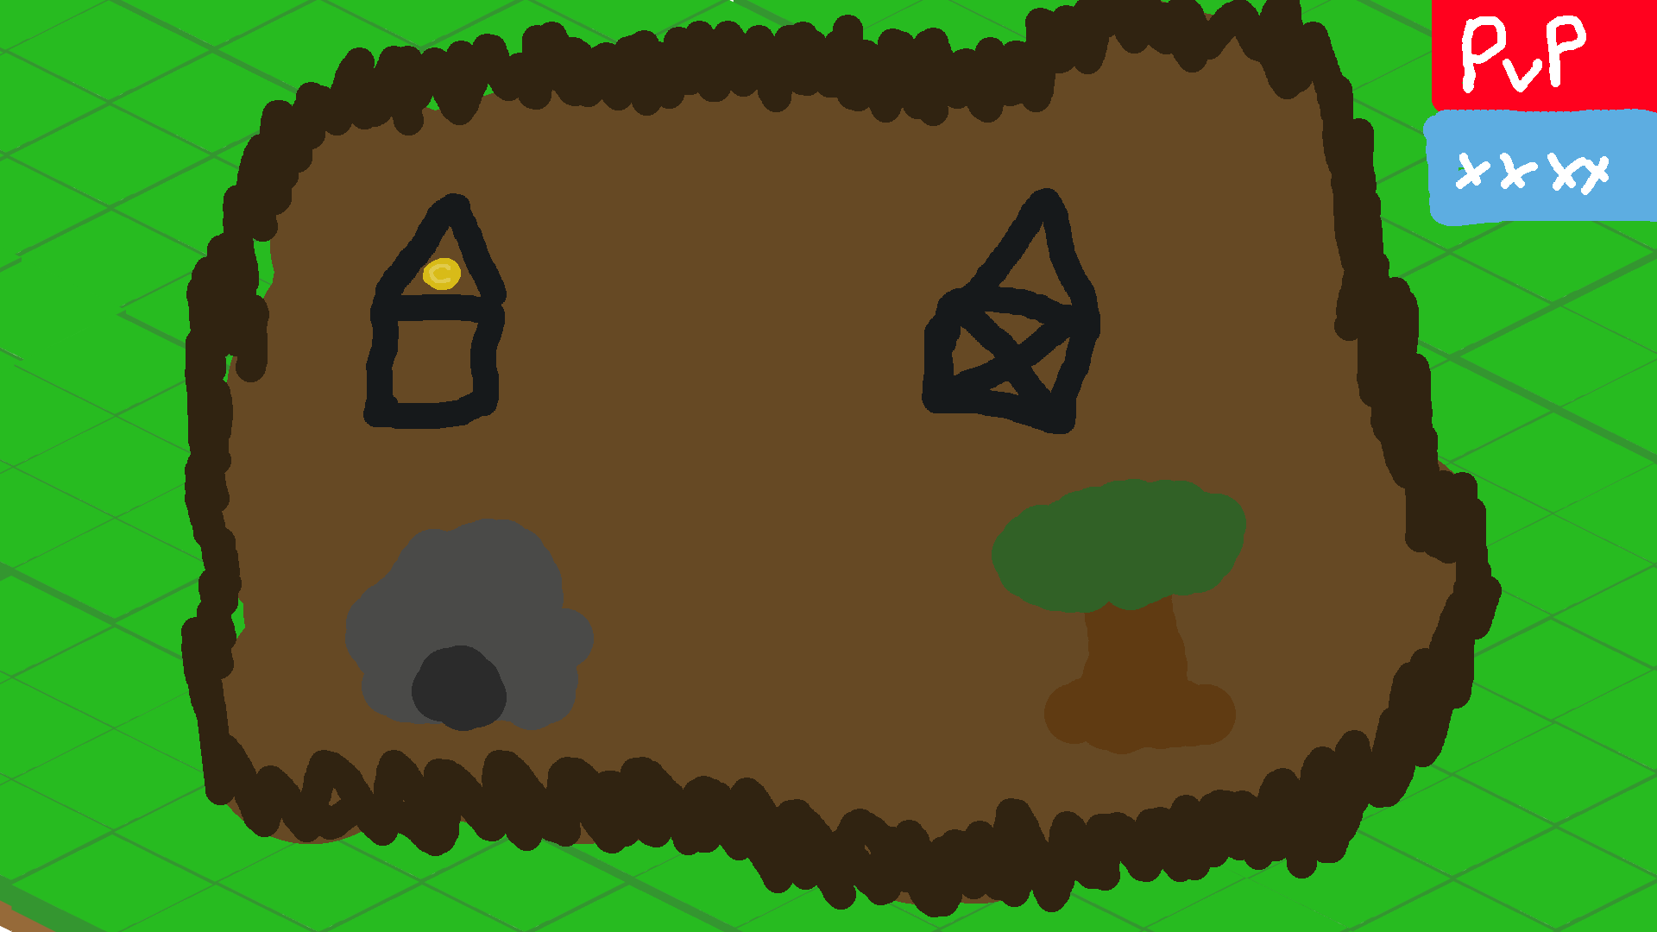

# Vijandige farms